NOM Prénom :

Etude de Cas – Lecteur DVD
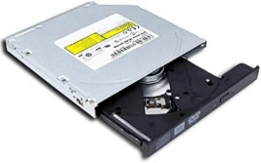
5.2 Constituants de puissance
5.2.3. Transmetteurs des mouvements

/!\ A RENDRE SOUS FORMAT PDF !

Problématique : Caractériser un système pour le réparer.

Problème technique : Le moteur du lecteur de DVD de votre ordinateur ne fonctionne plus. Aucune indication n'est indiquée.

Le but de l’étude de trouver sur Internet un moteur qui vous permettait de le changer en gardant les mêmes caractéristiques (couple, puissance et vitesse).

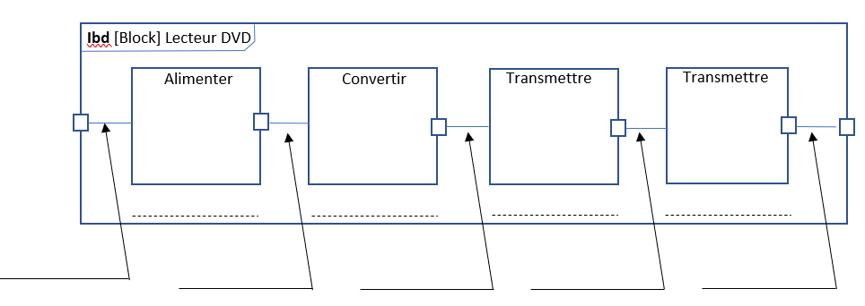
1 - Analyse : Compléter la chaîne d'énergie.

2- Expérimentation et calculs :
A l'aide du matériel mis à votre disposition(Chronomètre – Dynamomètre) et de calculs on va trouver les caractéristiques mécaniques du lecteur de votre ordinateur :

Démarche :
- A partir d'une expérimentation simple, calculer la puissance de sortie du lecteur :

- En tenant compte du rendement, calculer la puissance en sortie de moteur :

- Déterminer la relation qui lie la vitesse du tiroir et la vitesse du secteur denté 8 :
- Calculer le rapport de réduction du train d'engrenages :

- Calculer la vitesse de rotation du moteur :

- En déduire le couple moteur C_{m} :

- Conclure en recherchant sur Conrad.com un moteur qui conviendrait, indiquer la référence :

3-Modélisation :
-Charger le fichier Matlab Lecteur_DVD_Elève.
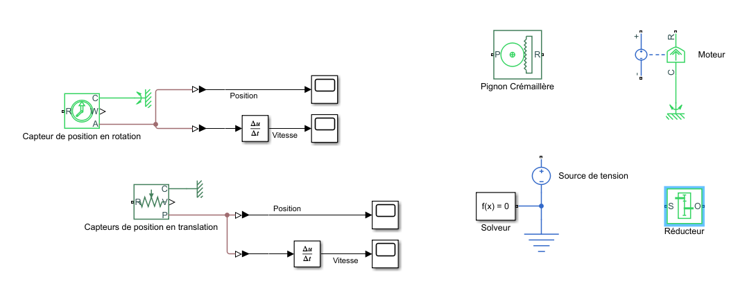

-Compléter le modèle en suivant la chaîne d'énergie. Conclure quant à la validité du modèle en regard du système réel :

